18.Oktober 2015
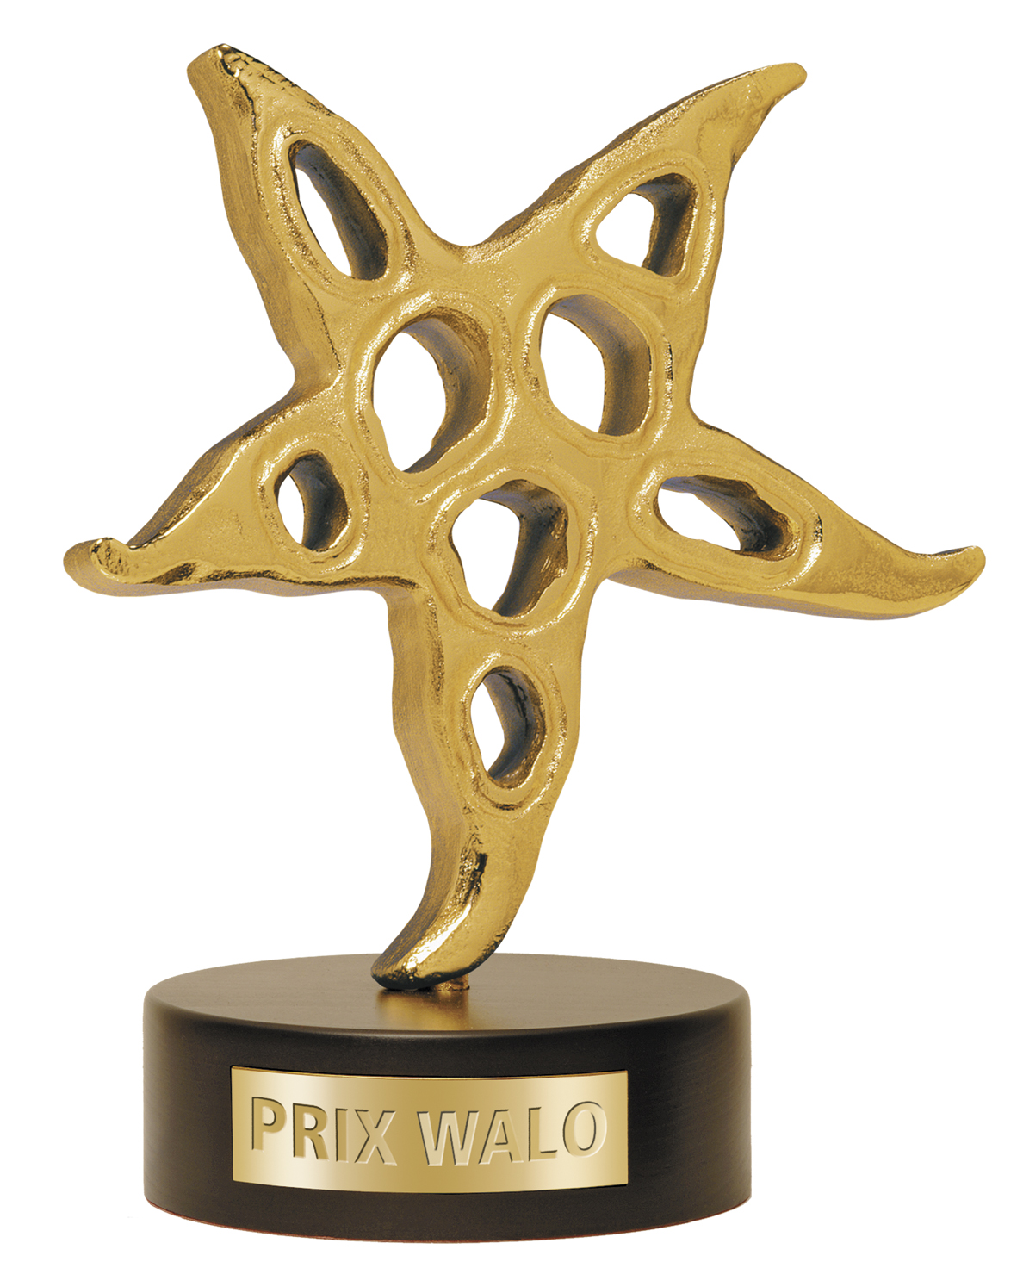

PRIX WALO-Sprungbret, Vorausscheidung 3

Wydehof, Birr AG, Sonntag, 18. Oktober 2015

Drei Tagessieger beim PRIX WALO-SPRUNGBRETT

SMACK aus Freienbach SZ siegte in der Sparte Band.
MILENA KERN von Brunnen SZ brillierte in der Kategorie Gesang.
CUBEDANCERS Hip Hop Dance-Group aus Unterentfelden AG siegte in der Kategorie Special Act.

Die drei Tagessieger qualifizieren sich direkt für das Final KLEINER PRIX WALO 2015, welches am 6. Dezember 2015 in der Musik-Arena Wydehof in Birr, AG stattfindet.
Erfrischender Rock, mitreissende Hip Hop Dance Performance und super Stimme.
pd. Trotz trübem Himmel und Wahlsonntag war die Arena Wydehof bei der diesjährigen Sprungbrett-Veranstaltung am 18. Oktober 2015 gut besucht. Die Jury hatte über acht Darbietungen zu entscheiden. Tagessieger wurden die Rock-Band SMACK (Sparte Band), MILENA KERN (Sparte Gesang) und die weibliche Hip Hop Gruppe CUBEDANCER (Sparte Special Act).
Tagessieg Sparte Band. Die junge Ausserschwyzer Band SMACK aus Freienbach, mit Allan Mack, Damian Bader, Simon Eicher, Willem V.D.Boog und Sänger Sidney Schuler begeisterte das Publikum von der ersten Sekunde an mit mitreissendem Rock, sehr gutem Sound und tollem Gesang. Die 14 bis 15-jährige Boygroup liess den Rock’n Roll wieder richtig aufleben. Sie möchten das Publikum begeistern und streben eine internationale Kariere an. Der Auftritt am PRIX WALO-Sprungbrett machte den Jungs sichtlich Spass. Zum Tagessieg meinte Sänger Sydney, der mit seinem Aussehen sehr an James Dean erinnert, «einfach geil, wir freuen uns sehr darüber! Bis zum Finale wollen sie üben, üben, üben und Spass haben!
Weitere Teilnehmer in der Sparte Bands.
Aus Olten SO HOT LIKE SUSHI vier Musiker der Zürcher Hochschule der Künste Jazz & Pop traten mit Rock-Eigenkompositionen, super Gitarren-Solo und gutem Gesang auf.
RIPSTONE, die Bieler Band, präsentierte selbst komponierte Rockmusik und einen ausdrucksvollen Auftritt.

Tagessieg Sparte Gesang. Das grosse Innerschwyzer Gesangstalent MILENA KERN aus Brunnen SZ begeisterte die Jury und das Publikum vollends. Mit ausgezeichneter Stimme und toller Bühnenpräsenz sang sie die Studentin vom Theresianum Ingenbohl und angehende Lehrerin, in die Herzen der Jury. Überglücklich war die 17-Jährige, die aus einer sehr musikalischen Familie stammt und strahlte wie ein Honigkuchen über ihren Sieg «ich möchte später Profisängerin werden, egal in welcher Sparte - mir liegen alle Gesangsrichtungen». Für das Sprungbrett-Finale KLEINER PRIX WALO vom 6. Dezember in der Arena Wydehof Birr will sie nochmals alles geben.
Weitere Teilnehmer in der Sparte Gesang.
DAVE BRIGHT (19) aus Rothrist SO zeigte vielseitiges Talente als Sänger und Gitarrist und präsentierte sein Können stimmlich in allen Facetten und Varianten. Er gefiel mit seinen Eigenkompositionen.
SAPHIRA (13) aus Jenins GR, überzeugte für ihr junges Alter mit ihrer gewaltigen Stimme und hat gute Chancen für eine Gesangskarriere.
Tagessieger in der Sparte Special Act. Eine tolle Darbietung zeigte die Hip Hop Girl-Dancegroup CUBEDANCERS aus dem Kanton Aargau. Unter der Leiterin der Tänzerin und Unterentfeldnerin Cinzia Mangolini wirbelten die Girls Nadja Humm, Gioia Weibel, Anja Hedinger und Laura Maregrande in bester Hip Hop-Art über die Bühne. «Wir sind total überrascht über den Tagessieg und freuen uns enorm auf das Finale».

Weitere Teilnehmer in der Sparte Special Act.
Die SPECTACOLO DANCE ACCADEMY Tanzshow-Gruppe aus Olten SO zeigte eine witzige Rockn’Roll-Nummer in Pettycoats. Sie erfreuten das Publikum sehr und mit ihrem Auftritt.

Moderation
MONIKA KAELIN, Präsidentin und Produzentin (SHOW SZENE SCHWEIZ/PRIX WALO) führte fachkundig, sympathisch und wie immer beherzt routiniert durch den Sonntagnachmittag. Das Prix Walo-Sprungbrett in Birr war auch dieses Jahr wieder sehr vielseitig und bestückt mit Nachwuchskünstlern mit sehr hohem Niveau. Monika Kaelin freute sich darüber sichtlich. «Toll, dass sich uns auch dieses Jahr wieder sehr gute Nachwuchskünstler präsentieren. Es wird sicher wieder die eine oder andere Entdeckung geben, die es ins Profilager schafft».

In der FACHJURY waren vertreten v.l.n.r.:

Fritz Künzli Mitglied SSS
Gaby Camenzind Mix Max Music, Agentur/Management/Mitgl.SSS
Walter Briner Jury-Obmann, Briner Treuhand AG, Vorstand/Finanzchef SSS
Stephan Krellmann Steps2rec, Produzent, Mitglied SSS
Claudine Horat Mitglied SSS
Peter Burkhardt Televista/Chefredaktor, Mitglied SSS
Heino Orbini Schauspieler, Kabarettist, Mitglied SSS
Jürg Bernauer Berni Event, Mitglied SSS
Willy Beutler Moderator, Mitglied SSS

STARGASTE: GUSCHTI BRÖSMLI (Heino Orbini)
Der berühmte Schweizer Conférencier, Kabarettist und Schauspieler, der national und international bekannt wurde als Lockvogel in den legendären TV-Sendungen TELEBOY und VERSTEHEN SIE SPASS, strapazierte als Stargast die Lachmuskeln des Publikums. Frei nach dem Motto: «Känneder dä….» brachte er gekonnt Witz und Stimmung in den Wydehof!

Die nächste Sprungbrett-Ausscheidung zum KLEINER PRIX WALO findet am Sonntag, 15. November, im Hotel Wysses Rössli in Schwyz statt, bevor dann das Finale am 6. Dezember 2015 wieder in der Arena Wydehof, Birr AG, über die Bühne geht.

SHOW SZENE SCHWEIZ
Der Verein stellt sich in den Dienst der Showtalente. Seit 1974 Jahren vergibt der Verein Showszene Schweiz alljährlich den PRIX WALO an die erfolgreichsten Schweizer Unterhaltungskünstler/innen. Daneben engagiert sich der Verein mit dem PRIX WALO-Sprungbrett seit vielen Jahren auch für den Schweizer Shownachwuchs und bietet diesem die Gelegenheit, unter professionellen Bedingungen vor einem grossen Publikum aufzutreten. Die besten Teilnehmerinnen und Teilnehmer der diesjährigen vier PRIX WALO-Sprungbrett-Veranstaltungen qualifizieren sich jeweils für das Finale, das am 6. Dezember 2015 in der Arena Wydehof Birr / AG stattfindet. Hier wird dann der KLEINE PRIX WALO 2015 in den jeweiligen Sparten verliehen. Die Gewinner KLEINER PRIX WALO treten, nebst den erfolgreichsten nationalen Künstlern, an der Verleihung des 42. PRIX WALO innerhalb der Star TV-Livesendung auf. Diese wird am 8. Mai 2016 im Kongresshaus Zürich über die Bühne gehen.

Weitere Termine
15. November 2015 Hotel Wysses Rössli, Schwyz
Sparten: Volksmusik, Pop/Rock-Band (Kleinformationen), Pop/Rock-Gesang, Schlager

6. Dezember 2015 Arena Wydehof, Birr AG
Finale PRIX WALO-Sprungbrett KLEINER PRIX WALO in den Sparten:
Band, Gesang, Jodel, Volksmusik, Ländlerkapelle, Special Act

Weitere Informationen:
SHOW SZENE SCHWEIZ | PRIX WALO
Monika Kaelin, Präsidentin: Tel. 044 720 58 70 | info@prixwalo.ch

Download Fotos: www.prixwalo.ch
Fotograf Kurt Meier: Tel:. 044 463 22 19 | km@studioart.ch

